Facebook API – Photos

1. Pada percobaan sebelumnya, kita sudah memunculkan informasi data diri seperti gambar di bawah ini.

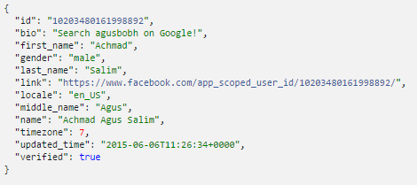

1. Selanjutnya kita akan memunculkan foto yang diambil dari akun facebook kita.
2. Caranya sama dengan percobaan sebelumnya, hanya mengganti beberapa baris coding pada file index.php. Berikut ini adalah susunan folder dan isi dari index.php

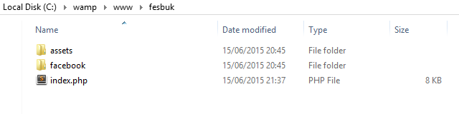

1. Apabila ingin menampilkan foto dari facebook kita menggunakan Facebook API, kita hanya perlu sedikit memodifikasinya sehingga sorce code menjadi seperti dibawah ini:

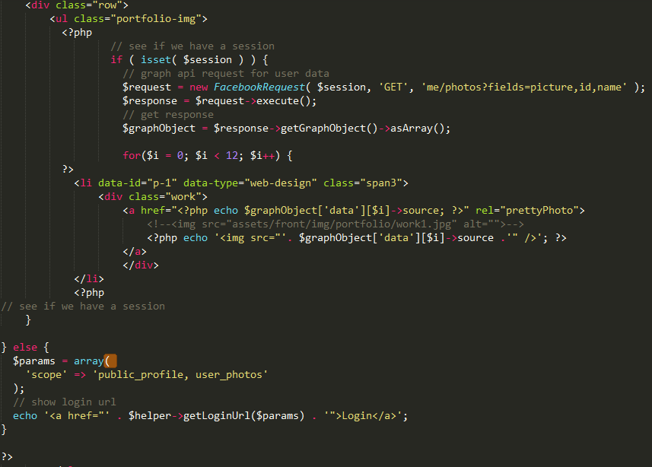

1. Buka <https://developers.facebook.com/>
2. Pilih menu ***Graph API Explorer*** pada ***Tools & Support***.
3. Kemudian pilih aplikasi yang akan digunakan. Lalu mengubah akses token seperti berikut

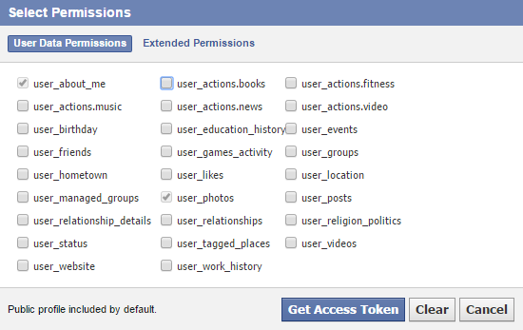

1. Lalu buka localhost/facebook2 pada browser. Dan lakukan login. Kemudian pilih okay.



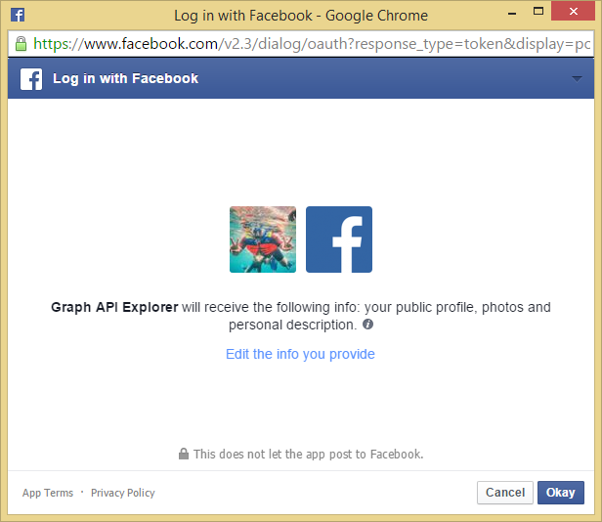

1. Berikut ini adalah hasil dari percobaan menampilikan data foto dari facebook.



1. Dan ini merupakan hasil dari debugging di Tools Explorer Facebook

